 | BTS SIO  Services Informatiques aux Organisations
 | Option | SISR
 | Session | 2021/2022

Nom et prénom : CHEVALIER Fabien | Activité professionnelle N° | 06

NATURE DE L'ACTIVITE | Refonte du réseau de la M2L (simulation Packet Tracer)
Contexte | PPE en classe, contexte de la M2L
Objectifs | Centralisation de l’infrastructure réseau et sécurisation des ligues par découpage VLAN. Le serveur DHCP situé sur le VLAN 2 doit être accessible sur l’ensemble des VLAN.
Lieu de réalisation | H3 Campus Poissy

SOLUTIONS ENVISAGEABLES
- Configuration du relai DHCP sur le routeur RM2L et RLIG afin de faire transiter les trames DISCOVERY vers l’IP des 2 serveurs DHCP
- Configuration des routes statiques sur les routeurs RM2L et RLIG

DESCRIPTION DE LA SOLUTION RETENUE
Conditions initiales | L’infrastructure de la M2L est câblée mais nécessite une configuration sur les switchs ainsi que les routeurs pour fonctionner.
Conditions finales | Chaque postes clients situés dans chaque ligues reçoivent leur adresse IP dynamiquement via les 2 serveurs DHCP redondants situés dans le VLAN 2 (informatique).
Outils utilisés | Packet Tracer

CONDITIONS DE REALISATION
Matériels | Switch CISCO 2960, routeur cisco 4331
Logiciels | Packet Tracer pour la simulation réseau
Durée | 4h
Contraintes | Les serveurs DHCP doivent pouvoir attribuer les adresses ip sur l’ensemble des VLANs

COMPETENCES MISES EN OEUVRE POUR CETTE ACTIVITE PROFESSIONNELLE
Code | Intitulé
Gérer le patrimoine informatique | ▸Mettre en place et vérifier les niveaux d’habilitation associés à un service
Mettre à disposition des utilisateurs un service informatique | ▸Réaliser les tests d’intégration et d’acceptation d’un service
DEROULEMENT DE L'ACTIVITE
Le schéma du réseau est joint en annexe en fin de document (page 11)

Configuration effectuée sur le switch « SW1M2L »
L’interface f0/24 est réservée au port « trunk » permettant de faire transiter les informations relatives au VLAN2. En effet, les machines situées sur nos autres VLANs doivent être en mesure de communiquer avec nos 2 serveurs DHCP sur 172.16.2.60 et 172.16.2.61. L’encapsulation dot1Q au niveau du routeur, et les ports trunk permettent de faire cela.
Commandes CISCO effectuées sur SW1M2L
Switch>en
Switch#conf t
Enter configuration commands, one per line. End with CNTL/Z.
--- Nommage des VLAN ---
Switch(config)#vlan 2
Switch(config-vlan)#name vlan2_informatique
Switch(config-vlan)#exit
Switch(config)#vlan 9
Switch(config-vlan)#name vlan9_administratif
Switch(config-vlan)#exit

--- Configuration des interfaces ---
-- FastEthernet0/1->0/9 = vlan9 --

Switch(config)#interface FastEthernet0/1
Switch(config-if)#switchport mode access
Switch(config-if)#switchport access vlan 9
Switch(config-if)#exit
Switch(config)#interface FastEthernet0/2
Switch(config-if)#switchport mode access
Switch(config-if)#switchport access vlan 9
Switch(config-if)#exit

-- FastEthernet0/10->0/20 = vlan2 --
Switch(config)#interface FastEthernet0/10
Switch(config-if)#switchport mode access
Switch(config-if)#switchport access vlan 2
Switch(config)#interface FastEthernet0/11
Switch(config-if)#switchport mode access
Switch(config-if)#switchport access vlan 2
Switch(config)#interface FastEthernet0/12
Switch(config-if)#switchport mode access
Switch(config-if)#switchport access vlan 2
Switch(config)#interface FastEthernet0/13
Switch(config-if)#switchport mode access
Switch(config-if)#switchport access vlan 2

--Trunk--
Switch(config)#interface FastEthernet0/24
Switch(config-if)#switchport mode trunk
Switch(config-if)#switchport trunk allowed vlan 2,9
Switch(config-if)#no shut

Configuration effectuée sur le switch « SW1LIG »
Le switch SW1LIG est connecté au deux autres switchs des ligues. Tout ses ports sont donc « trunk » afin de faire transiter les trames broadcast émanant des serveurs DHCP. Les VLANs y sont aussi renseignés.

Commandes CISCO effectuées sur SW1LIG
Switch>en
Switch#conf t
Enter configuration commands, one per line. End with CNTL/Z.
--- Nommage des VLAN ---
Switch(config)#vlan 10
Switch(config-vlan)#name vlan_tennis
Switch(config-vlan)#vlan 11
Switch(config-vlan)#name vlan_basketball
Switch(config-vlan)#vlan 12
Switch(config-vlan)#name vlan_athletisme
--- Configuration des ports trunk fa0/1, fa0/2 et fa0/24 ---
Switch(config)#int fa0/1
Switch(config-if)#switchport mode trunk
Switch(config-if)#switchport trunk allowed vlan 10,11
Switch(config-if)#no shut
Switch(config-if)#int fa0/2
Switch(config-if)#switchport mode trunk
Switch(config-if)#switchport trunk allowed vlan 12
Switch(config-if)#no shut
--- Port trunk ---
Switch(config-if)#int fa0/24
Switch(config-if)#switchport mode trunk
Switch(config-if)#switchport trunk allowed vlan 10,11,12
Switch(config-if)#no shut

Configuration effectuée sur le switch « SW2LIG »
Le switch « SW2LIG » gère les VLAN 10 et 11 soit la ligue tennis et basket. Le port f0/24 est relié au switch « SW1LIG » et est configuré en trunk.
Commandes CISCO effectuées sur SW2LIG
Switch>en
Switch#conf t
Enter configuration commands, one per line. End with CNTL/Z.
--- Nommage des VLAN ---
Switch(config)#vlan 10
Switch(config-vlan)#name vlan_tennis
Switch(config-vlan)#vlan 11
--- Configuration des ports
Switch(config-vlan)#exit
Switch(config)#int fa0/1
Switch(config-if)#switchport access vlan 10
Switch(config-if)#no shut
Switch(config)#int fa0/2
Switch(config-if)#switchport access vlan 10
Switch(config-if)#no shut
Switch(config)#int fa0/3
Switch(config-if)#switchport access vlan 10
Switch(config-if)#no shut
Switch(config-if)#int fa0/4
Switch(config-if)#switchport access vlan 11
Switch(config-if)#no shut
Switch(config-if)#int fa0/5
Switch(config-if)#switchport access vlan 11
Switch(config-if)#no shut
Switch(config-if)#int fa0/6
Switch(config-if)#switchport access vlan 11
Switch(config-if)#no shut
Switch(config-if)#int fa0/7
Switch(config-if)#switchport access vlan 11
Switch(config-if)#no shut
--- Port trunk ---
Switch(config-if)#int fa0/24
Switch(config-if)#switchport mode trunk
Switch(config-if)#switchport trunk allowed vlan 10,11
Switch(config-if)#no shut

Configuration effectuée sur le switch « SW3LIG »
Le switch « SW3LIG » gère le VLAN 12 soit la ligue athletisme. Le port f0/24 est relié au switch « SW1LIG » et est configuré en trunk.
Commandes CISCO effectuées sur SW3LIG
Switch>en
Switch#conf t
Enter configuration commands, one per line. End with CNTL/Z.
--- Nommage des VLAN ---
Switch(config)#vlan 12
Switch(config-vlan)#name vlan_athletisme
--- Configuration des ports
Switch(config-vlan)#exit
Switch(config)#int fa0/1
Switch(config-if)#switchport access vlan 12
Switch(config-if)#no shut
Switch(config)#int fa0/2
Switch(config-if)#switchport access vlan 12
Switch(config-if)#no shut
Switch(config)#int fa0/3
Switch(config-if)#switchport access vlan 12
Switch(config-if)#no shut
Switch(config-if)#int fa0/4
Switch(config-if)#switchport access vlan 12
Switch(config-if)#no shut
--- Port trunk ---
Switch(config-if)#int fa0/24
Switch(config-if)#switchport mode trunk
Switch(config-if)#switchport trunk allowed vlan 12
Switch(config-if)#no shut

Mise en place et configuration du routage
Notre maquette est constituée de 2 routeurs nommés RLIG pour le routeur « ligue » et RM2L pour le routeur « M2L ». Ces deux routeurs sont reliés entre eux via leurs interfaces Gigabit0/0/1 sur le réseau 192.168.1.0/24. Pour que les différents VLAN du réseau 172.16.x.x/26 puissent communiquer, il faut configurer les routes et les passerelles.
Configuration du routeur RM2L
Commandes CISCO effectuées sur RM2L
--- Configuration des passerelles ---
Router#conf t
Enter configuration commands, one per line. End with CNTL/Z.
Router(config)#int gi0/0/0
Router(config-if)#no shut
%LINK-5-CHANGED: Interface GigabitEthernet0/0/0, changed state to up
Router(config-if)#int gi0/0/0.1
Router(config-subif)#
%LINK-5-CHANGED: Interface GigabitEthernet0/0/0.1, changed state to up
Router(config-subif)#encapsulation dot1Q 2
Router(config-subif)#ip address 172.16.2.62
Router(config-subif)#ip helper-address 172.16.2.61
Router(config-subif)#ip helper-address 172.16.2.60
Router(config-subif)#no shut
Router(config-subif)#int gi0/0/0.2
%LINK-5-CHANGED: Interface GigabitEthernet0/0/0.2, changed state to up
Router(config-subif)#encapsulation dot1Q 9
Router(config-subif)#ip address 172.16.9.62 255.255.255.192
Router(config-subif)#ip helper-address 172.16.2.61
Router(config-subif)#ip helper-address 172.16.2.60
Router(config-subif)#no shut
Router(config-subif)#exit
--- Configuration du routage ---
Router(config-subif)#int gi0/0/1
Router(config-if)#no shut
%LINK-5-CHANGED: Interface GigabitEthernet0/0/1, changed state to up
Router(config-if)#ip address 192.168.1.1 255.255.255.0
Router(config-if)#exit
Router(config)#ip route 172.16.2.0 255.255.255.192 gi0/0/1
%Default route without gateway, if not a point-to-point interface, may impact performance
Router(config)#ip route 172.16.9.0 255.255.255.192 gi0/0/1
%Default route without gateway, if not a point-to-point interface, may impact performance
Router(config)#ip route 172.16.10.0 255.255.255.192 gi0/0/1
%Default route without gateway, if not a point-to-point interface, may impact performance
Router(config)#ip route 172.16.11.0 255.255.255.192 gi0/0/1
%Default route without gateway, if not a point-to-point interface, may impact performance
Router(config)#ip route 172.16.12.0 255.255.255.192 gi0/0/1
%Default route without gateway, if not a point-to-point interface, may impact performance
Router(config)#ip route 192.168.1.0 255.255.255.0 gi0/0/1
Configuration du routeur RM2L
Commandes CISCO effectuées sur RLIG
--- Configuration des passerelles ---
Router#conf t
Enter configuration commands, one per line. End with CNTL/Z.
Router(config)#int gi0/0/0
Router(config-if)#no shut
%LINK-5-CHANGED: Interface GigabitEthernet0/0/0, changed state to up
Router(config-if)#int gi0/0/0.1
Router(config-subif)#
%LINK-5-CHANGED: Interface GigabitEthernet0/0/0.1, changed state to up
Router(config-subif)#encapsulation dot1Q 10
Router(config-subif)#ip address 172.16.10.62 255.255.255.192
Router(config-subif)#ip helper-address 172.16.2.61
Router(config-subif)#ip helper-address 172.16.2.60
Router(config-subif)#no shut
Router(config-subif)#int gi0/0/0.2
%LINK-5-CHANGED: Interface GigabitEthernet0/0/0.2, changed state to up
Router(config-subif)#encapsulation dot1Q 11
Router(config-subif)#ip address 172.16.11.62 255.255.255.192
Router(config-subif)#ip helper-address 172.16.2.61
Router(config-subif)#ip helper-address 172.16.2.60
Router(config-subif)#no shut
Router(config-subif)#int gi0/0/0.3
Router(config-subif)#
%LINK-5-CHANGED: Interface GigabitEthernet0/0/0.3, changed state to up
Router(config-subif)#encapsulation dot1Q 12
Router(config-subif)#ip address 172.16.12.62 255.255.255.192
Router(config-subif)#ip helper-address 172.16.2.61
Router(config-subif)#ip helper-address 172.16.2.60
Router(config-subif)#no shut
Router(config-subif)#exit
--- Configuration des routes ---
Router(config-subif)#int gi0/0/1
Router(config-if)#no shut
%LINK-5-CHANGED: Interface GigabitEthernet0/0/1, changed state to up
Router(config-if)#ip address 192.168.1.1 255.255.255.0
Router(config-if)#exit
Router(config)#ip route 172.16.2.0 255.255.255.192 gi0/0/1
%Default route without gateway, if not a point-to-point interface, may impact performance
Router(config)#ip route 172.16.9.0 255.255.255.192 gi0/0/1
%Default route without gateway, if not a point-to-point interface, may impact performance
Router(config)#ip route 172.16.10.0 255.255.255.192 gi0/0/1
%Default route without gateway, if not a point-to-point interface, may impact performance
Router(config)#ip route 172.16.11.0 255.255.255.192 gi0/0/1
%Default route without gateway, if not a point-to-point interface, may impact performance
Router(config)#ip route 172.16.12.0 255.255.255.192 gi0/0/1
%Default route without gateway, if not a point-to-point interface, may impact performance
Router(config)#ip route 192.168.1.0 255.255.255.192 gi0/0/1
%Default route without gateway, if not a point-to-point interface, may impact performance
Router(config)#

Tests et validation de la maquette
Après avoir configuré les équipements reseau sous packet tracer, nous l’avons testé. Les étendues de nos serveurs DHCP sont configures comme ceci:

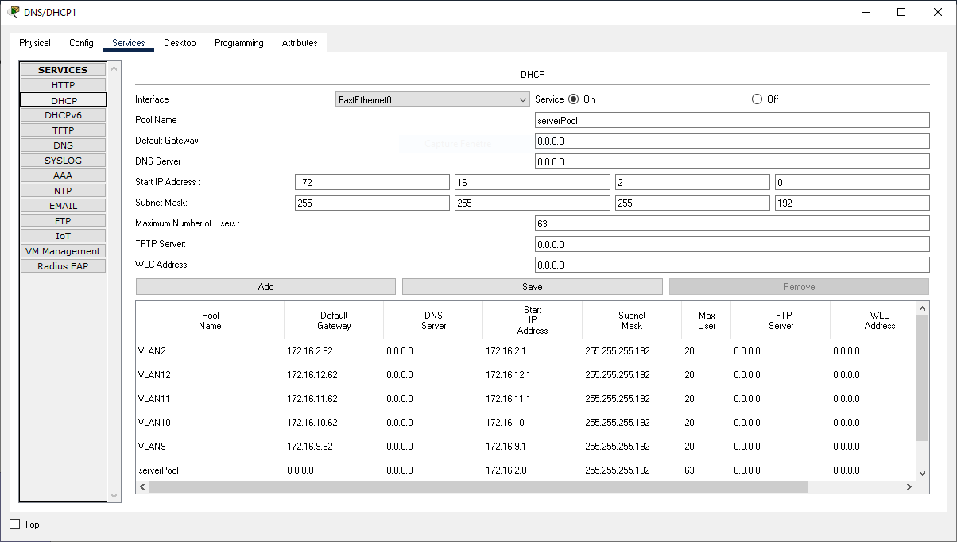
DNS/DHCP1
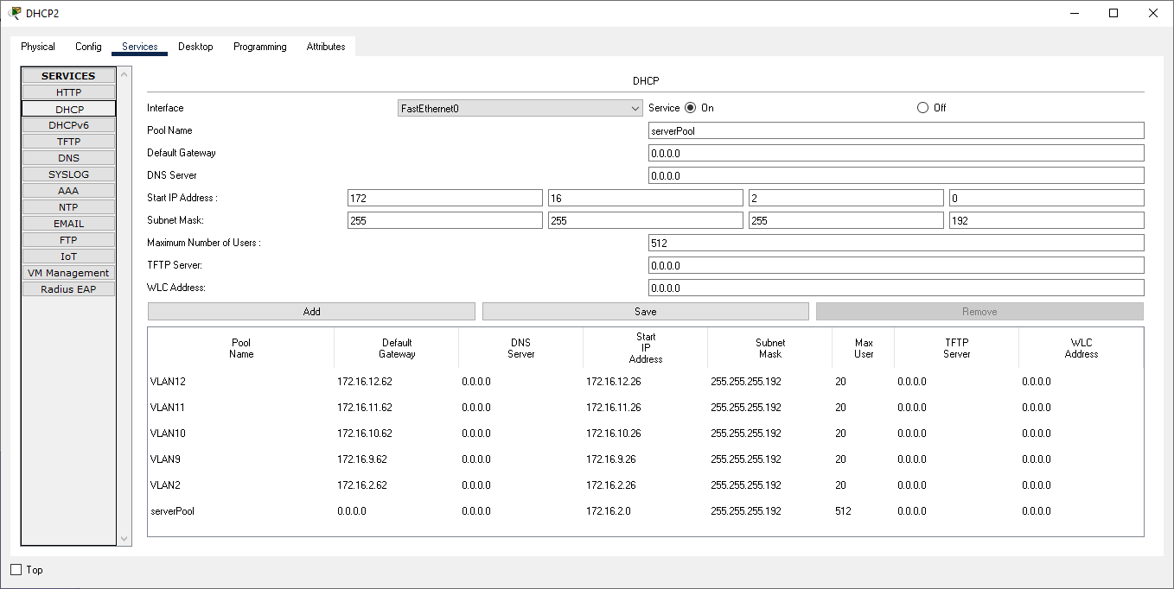
DHCP2

Nous pouvons verifier à travers un ping depuis un poste situé sur le VLAN 10 vers nos serveurs DHCP pour verifier que la communication se fait correctement :

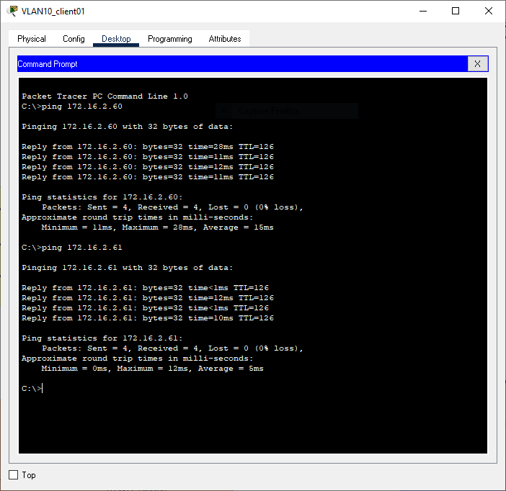

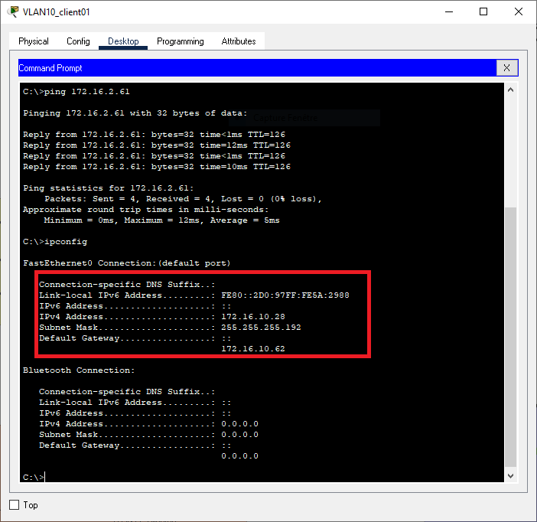
L’encadré présent sur la deuxième capture d’écran nous prouve que l’adresse IP attribuée est correcte. Afin de tester le bon fonctionnement du DHCP, on peut taper les commandes suivantes :

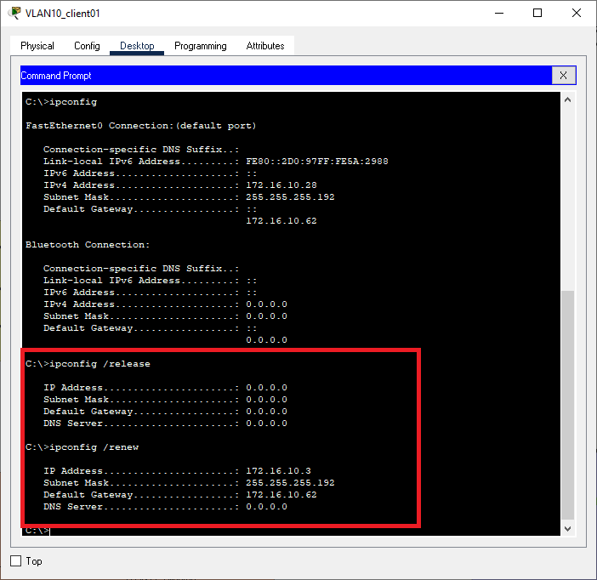

Notre serveur DHCP est donc fonctionnel et attribue les IP sur nos VLAN.

CONCLUSION
Cette configuration permet d’isoler le réseau de chaques ligues, tout en leur permettant de bénéficier de l’infrastructure technique de la M2L située sur le VLAN2.

EVOLUTION POSSIBLE
Utiliser un routage dynamique au lieu de routes statiques afin de permettre la haute disponibilité sur les 2 routeurs via le protocole OSPF/HSRP.

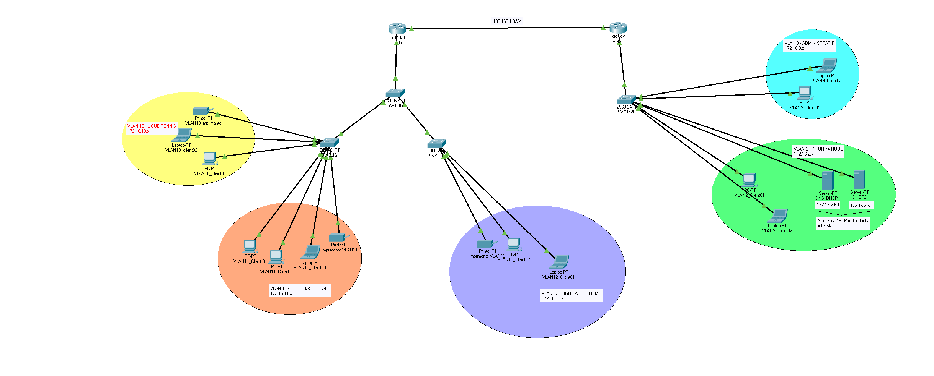
Annexe : schéma réseau

